
Valstybės sienos apsaugos tarnybos
prie Lietuvos Respublikos Vidaus reikalų ministerijos
VADAS

ĮSAKYMAS
DĖL VALSTYBĖS SIENOS APSAUGOS TARNYBOS prie Lietuvos Respublikos vidaus reikalų ministerijos VADO 2006 M. SPALIO 6 D. ĮSAKYMO NR. 4-705 „DĖL ASMENŲ, VYKSTANČIŲ PER VALSTYBĖS SIENĄ, KELIONĖS DOKUMENTŲ ŽYMĖJIMO IR DOKUMENTŲ TIKRINIMO INSTRUKCIJŲ PATVIRTINIMO“ PAKEITIMO

2015 m. birželio 30 d. Nr. 4-216
Vilnius

Siekdamas užtikrinti tinkamą 2013 m. birželio 26 d. Europos Parlamento ir Tarybos reglamento (ES) Nr. 610/2013, kuriuo iš dalies keičiami Europos Parlamento ir Tarybos reglamentas (EB) Nr. 562/2006, nustatantis taisyklių, reglamentuojančių asmenų judėjimą per sienas, Bendrijos kodeksą (Šengeno sienų kodeksas), Konvencijos dėl Šengeno susitarimo įgyvendinimo, Tarybos reglamentų (EB) Nr. 1683/95 ir (EB) Nr. 539/2001 bei Europos Parlamento ir Tarybos reglamentų (EB) Nr. 767/2008 ir (EB) Nr. 810/2009 (OL L 182, 2013 6 29, p. 1–8) ir Šengeno vertinimo komiteto rekomendacijų įgyvendinimą bei tobulinti dokumentų tikrinimą pasienio kontrolės punktuose:
1. P a k e i č i u Asmenų, vykstančių per valstybės sieną, kelionės dokumentų žymėjimo instrukciją, patvirtintą Valstybės sienos apsaugos tarnybos prie Lietuvos Respublikos vidaus reikalų ministerijos vado 2006 m. spalio 6 d. įsakymo Nr. 4-705 „Dėl Asmenų, vykstančių per valstybės sieną, kelionės dokumentų žymėjimo ir dokumentų tikrinimo instrukcijų patvirtinimo“ 1.1 papunkčiu (toliau – instrukcija):
1.1. 10 punktą pripažįstu netekusiu galios;
1.2. pakeičiu 12 punktą ir jį išdėstau taip:
„12. Jeigu kelionės ar kitas dokumentas vykstant per valstybės sieną nebuvo tinkamai pažymėtas atvykstant arba išvykstant, vadovaujamasi Šengeno sienų kodekso 11 straipsnio nuostatomis. Jei įrodoma, kad asmuo teisėtai vyko per valstybės sieną, į kelionės dokumentą dedamas specialus spaudas (šios instrukcijos 2 priedas) ir užpildomos jo tuščios grafos, ir jei užsienietis pageidauja, išduodama speciali forma pagal Šengeno sienų kodekso nuostatas.“;
1.3. pakeičiu instrukcijos 2 priedą ir jį išdėstau nauja redakcija (pridedama);
1.4. pakeičiu instrukcijos 3 priedą ir jį išdėstau nauja redakcija (pridedama).
2. Į p a r e i g o j u Valstybės sienos apsaugos tarnybos prie Lietuvos Respublikos vidaus reikalų ministerijos (toliau – tarnyba) rinktinių vadus (išskyrus Ignalinos atominės elektrinės apsaugos rinktinę, Specialiųjų užduočių rinktinę, Aviacijos rinktinę, Užsieniečių registracijos centrą) užtikrinti, kad iki 2015 m. rugsėjo 1 d. pasienio kontrolės punktai būtų aprūpinti instrukcijos 2 priede nurodytais spaudais (po vieną spaudą kiekvienam pasienio kontrolės punktui).
3. P a v e d u įsakymo vykdymo kontrolę tarnybos vado pavaduotojui.
4. N u s t a t a u, kad šis įsakymas įsigalioja nuo 2015 m. rugsėjo 1 d.

Tarnybos vadas Renatas Požėla

Asmenų, vykstančių per valstybės
sieną, kelionės dokumentų
žymėjimo instrukcijos
2 priedas

Spaudo, skirto žymėti vykimo per valstybės sieną datą ir vietą, kai asmens kelionės dokumentas atvykstant ARBA IŠVYKSTANT nebuvo pažymėtas nustatyta tvarka, pavyzdys

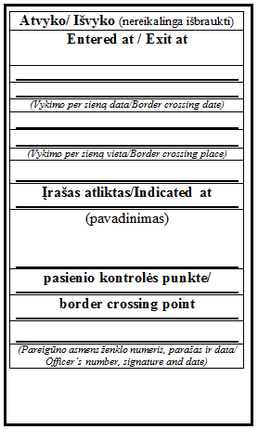

Matmenys: 50 x 60 mm.

Pastaba. Spaudo pavadinime (lietuvių ir anglų kalbomis) kiekvienu atveju reikia išbraukti nereikalingą kryptį. Skiltyje „Įrašas atliktas/Indicated at“ ranka įrašomas pasienio kontrolės punkto, per kurį vykstama, pavadinimas.
______________________

Asmenų, vykstančių per valstybės
sieną, kelionės dokumentų
žymėjimo instrukcijos
3 priedas

Į neįleidžiamo užsieniečio kelionės dokumentą dedamo datos spaudo ir įrašo pavyzdys

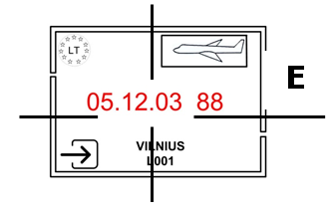 | Raidė pažymi neįleidimo priežastį, nurodytą atsisakymo leisti atvykti kertant sieną standartiniame blanke, kuris yra pateiktas Šengeno sienų kodekso V priedo B dalyje.

Į KELIONĖS DOKUMENTĄ DEDAMO DATOS SPAUDO ANULIAVIMO PAVYZDYS





